南京信息工程大学 数字图像处理 实验(实习)报告
- 实验目的与要求
- 熟悉及掌握膨胀和腐蚀的Matlab实现方法；
- 熟练掌握在膨胀、腐蚀、开启、闭合等形态学操作函数的使用方法；
- 了解二进制图像的形态学应用；

- 实验内容及结果
- 腐蚀：使用腐蚀删除图像中的某些部分
实验内容：使用imread()函数读取一副灰度图像；使用所有值为1、大小分别为11*11,15*15和30*30的结构元素对图像进行腐蚀。观察三种结果的差异性。
联合使用figure, subplot(), imshow()函数显示结果。
算法原理：
以3×3全1模板为例介绍腐蚀。对于输出图像中的某个像素 (x,y)：看输入图像中以 (x,y) 为中心的 3×3 区域；只要这个 3×3 区域中 有一个是 0，则输出位置就变成 0；只有当这个 3×3 区域 全部都是 1，输出才是 1。效果为物体边缘会被往里面“收缩”一圈；太小的白噪点直接被去除；细细的白线、尖锐的小凸起，很容易被腐蚀掉。
实验结果：
实验结果如图1所示。当结构元素尺寸为 11×11 时，腐蚀作用相对较弱，细小的连线被腐蚀掉；当结构元素增大至 15×15 时，腐蚀效果进一步增强，所有细长的连线结构大部分被腐蚀掉；当结构元素尺寸达到 30×30 时，腐蚀作用更强，除中心较大的方形区域外，其余较小或细长的白色结构几乎完全消失。此外，中间白色图像也随结构元素尺寸增大进一步缩小。

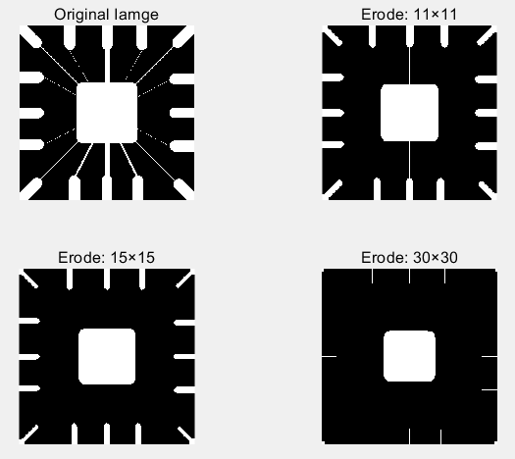
图1 不同大小结果元素腐蚀实验结果图

- 膨胀：使用膨胀修复图像中的断裂字符
实验内容：使用imread()函数读取一副灰度图像；选择合适的结构元，对图像进行膨胀运算，使得断裂得以连上。联合使用figure, subplot(), imshow()函数显示结果。
算法原理：
- 以3×3全1模板为例介绍膨胀。对于输出图像中的某个像素 (x,y)：看输入图像中以 (x,y) 为中心的 3×3 区域；只要这个 3×3 区域里 有一个是 1，输出就设为 1；只有当整个 3×3 区域全是 0，输出才是 0。效果：物体边缘会向外扩一圈；小黑洞、小裂缝、窄缝隙容易被“填满”为白色；細线能变粗，断开的两端很近的话，可能粘在一起。
- SE = strel('disk', R)/SE = strel('disk', R, N)：R为半径（像素单位）、N：
可选参数，控制“圆”用多少边近似（默认自动），一般可以不写。
实验结果：
本实验采用圆盘结构元素（disk）对图像进行膨胀运算，通过改变结构元素半径 r 观察字符断裂处的连接效果。总体规律为：r 越大，膨胀越强，字符笔画越粗，连通性越强，但也越容易产生粘连与形变。
r=1时，膨胀幅度较小，能对细小断裂处起到“补线”作用，部分断裂笔画得到连接，字符整体仍较清晰，但对于间隙较大的断裂仍可能存在未完全连上的情况。r=2时，膨胀强度适中，断裂笔画基本都被成功连通，字符的连贯性明显提升，同时字形仍保持较好的可读性与结构完整性，修复效果最理想，可认为达到了完全连接。r=3时，膨胀过强，字符笔画明显变粗，局部出现笔画间距被填满、相邻字符边缘趋于粘连的现象，导致字形细节被压缩甚至发生形变，虽然连通性更强，但可读性下降，属于过连接。
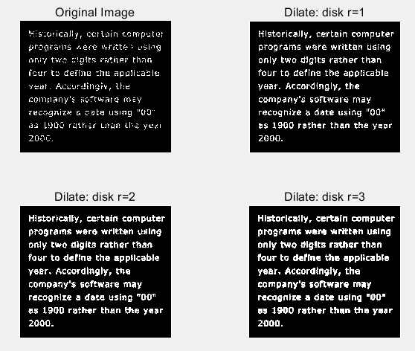
图2 膨胀修复图像中的断裂字符实验结果图

- 开运算
实验内容：使用imread()函数读取一副灰度图像(木钉)；对图像进行开运算，分别使用半径为5，10，20的圆形结构元素，观察三种结果的差异性。联合使用figure, subplot(), imshow()函数显示结果
算法原理：
开运算（先腐蚀，再膨胀）调用方式为：Morph = imopen(BW, SE)。直观效
果：去掉面积尺寸小于 SE 的那些“小白块噪声”；把原来的前景物体轮廓变得更“圆滑”，去掉很细的突出、锯齿。常用来去除小的孤立前景噪声；不显著影响比较大的前景目标。
实验结果：
本实验对木钉灰度图像采用不同半径的圆形结构元素对图像进行开运算处理，以分析结构元素尺寸对开运算结果的影响，结果如图3所示。当结构元素半径为 r = 5 时，开运算对图像的影响相对较小。木钉的整体形状和数量基本保持不变，背景中的细小亮斑和噪声被部分去除，说明小尺寸结构元素主要起到轻度平滑和去噪的作用。
当结构元素半径增大至 r = 10 时，开运算效果明显增强。较小尺寸的木钉和细节结构开始被削弱甚至去除，保留下来的木钉边缘更加圆滑，背景区域更加均匀，表明中等尺寸结构元素能够有效抑制小目标和纹理干扰。当结构元素半径达到 r = 20 时，开运算作用最为显著。只有尺寸较大的木钉得以保留，较小的木钉和细节结构几乎完全被消除，图像整体呈现出明显的尺度筛选效果。这说明当结构元素尺寸接近或大于目标尺寸时，开运算会显著削弱甚至去除该目标。
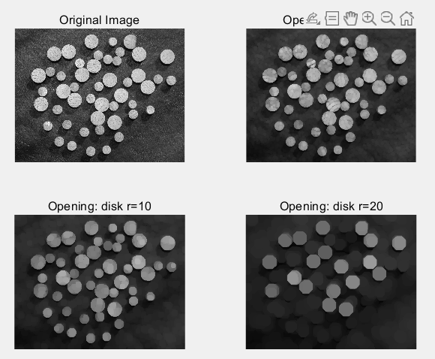
图3 不同结构元素尺寸实验结果图

- 闭运算及复合运算
实验内容：使用所有值为1、大小为3*3的结构元对图像进行如下运算：开运算，开运算的膨胀，开运算的闭运算；闭运算，闭运算的开运算；比较几种运算的结果，分析各种运算的作用。
算法原理：
闭运算（先膨胀，再腐蚀）调用方式为：Morph = imclose(Morph, SE)。直观效果：填补小的黑色孔洞、裂缝；连接距离很近的前景区域（让它们成为一个整体）；同样有平滑边界的效果。常用来填洞、连接断裂的前景区域；让区域内部更加连通、整体。代码中先开后闭可以理解为一种形态学平滑滤波。
实验结果：
本实验结果如图4所示。从原始图像可以看出，指纹纹线整体结构清晰，但背景中存在大量孤立噪点，同时部分纹线存在细小断裂和不连续现象。
在开运算结果中，小面积的孤立噪点被有效去除，背景更加干净，但由于开运算具有腐蚀作用，部分细窄的指纹纹线被削弱，局部出现轻微断裂，说明开运算更适合去除小噪声，但会损失一定的细节信息。在开运算→膨胀的结果中，经过开运算去噪后，再进行膨胀操作，指纹纹线的连续性明显增强，部分因开运算产生的断裂得以修复，同时噪声仍保持在较低水平，整体纹线结构更加清晰。在开运算→闭运算的结果中，开运算首先去除了噪点，随后闭运算对纹线间的微小缝隙进行填补，使纹线更加平滑和连贯，在抑制噪声与保持结构之间取得了较好的平衡。
在闭运算结果中，指纹纹线之间的细小断裂被明显连接，但背景中的孤立噪点并未被有效去除，部分噪声甚至被扩展。在闭运算→开运算的结果中，先通过闭运算增强纹线连通性，再通过开运算去除残余噪点，使得纹线结构完整、背景较为干净。
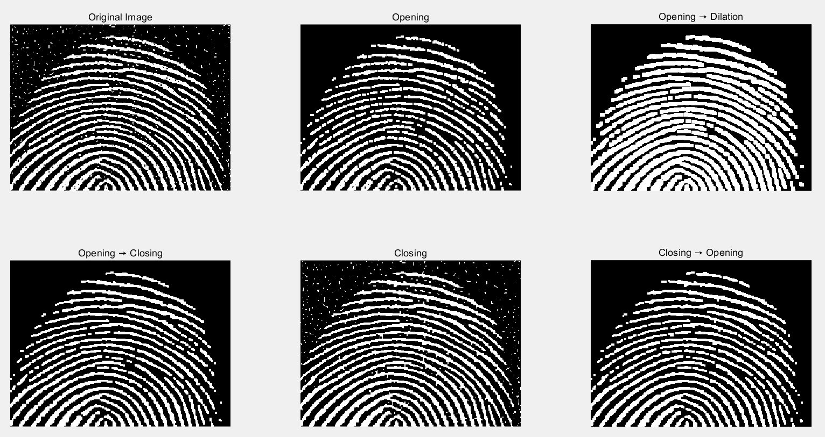
图4 不同运算结果图
- 骨架提取
实验内容：使用imread()函数读取一副灰度图像；分别对以下两幅图片进行骨架提取（细化操作) ；联合使用figure, subplot(), imshow()函数显示细化结果
实验步骤：首先使用imread函数读取两幅图像；接着增强图像连通性，使用 strel('disk', 10) 创建一个半径为 10 的圆盘形状的结构元素，连接目标图像中的分离部分；使用 imclose 对图像进行闭运算操作，先进行膨胀，再进行腐蚀，从而连接图像中不连通的区域，增强目标结构的连通性；然后进行骨架提取：使用 bwmorph 函数对增强后的图像进行骨架提取，会将图像中目标区域细化为一个 1 像素宽的骨架，保留目标的结构特征；最后不同参数去除尖刺，使用 bwmorph(..., 'spur', N) 去除骨架中的小分支和突起。通过设置不同的 N 值（如 8、16、64），spur 操作会去除骨架上的冗余部分，保持主要结构，然后显示结果。
实验结果：
 | 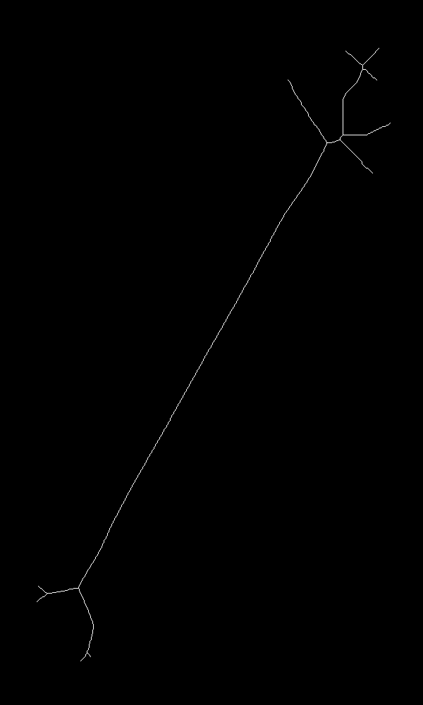 | 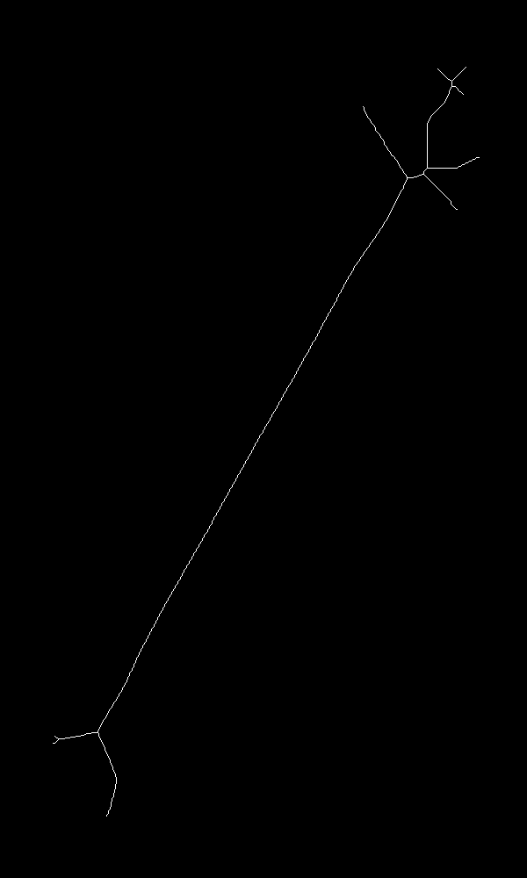 | 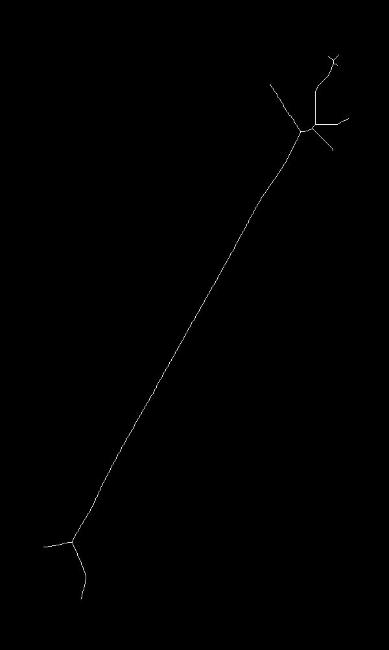
(a)legbone | (b)骨架提取 | (c)去除8次尖刺 | (d)去除16次尖刺
 | 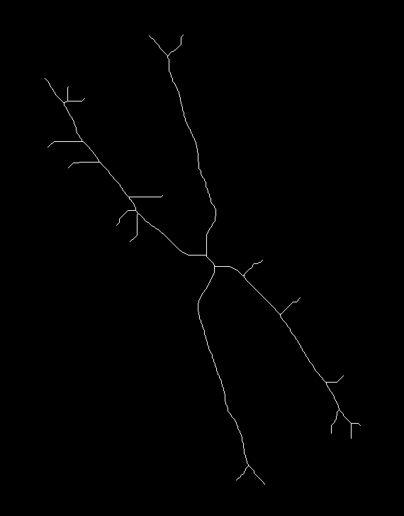 | 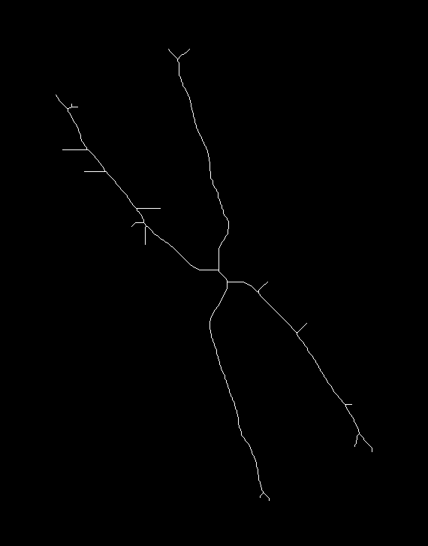 | 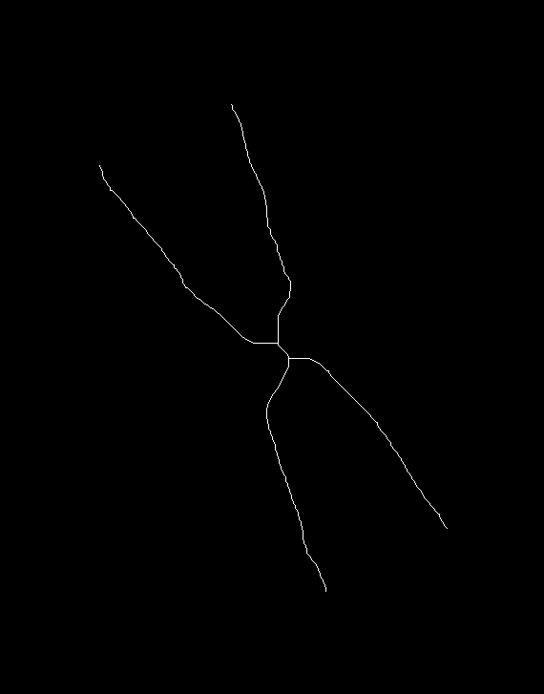
(e)chromosome | (f)骨架提取 | (g)去除16次尖刺 | (h)去除64次尖刺
图5 骨架提取实验结果图
本实验首先通过使用 bwmorph(..., 'skel', Inf) 提取图像的骨架结构。骨架提取的结果如图 (b) 和图 (f) 所示，其中目标的主要结构被简化为细线状。提取出的骨架保留了目标的形态特征，但由于原始图像中的目标结构较为复杂，提取出的骨架上出现了许多细小的分支和突起，即所谓的尖刺。对于 legbone 图像（图 b），骨架呈现出细长的结构，并且在某些部位有小的分支。对于chromosome 图像（图 f），骨架结构更加复杂，除了主要的主干部分，还包含了多个小分支，表现出更为复杂的结构。
随后，我们对骨架进行了两次不同次数的尖刺去除操作。在第一次去除尖刺操作中（图 (c) 和图 (g)），我们分别设置了去除 8 次尖刺和16次尖刺。虽然小的分支和突起被去除了一部分，但由于去除次数较少，仍然有一些尖刺和小分支保留在骨架上，导致骨架看起来仍不够简洁，细节部分没有完全去除。因此，第一次的去除操作虽然在一定程度上优化了骨架，但仍存在冗余结构。
在第二次去除尖刺操作中（图 (d) 和图 (h)），我们增加了去除尖刺的次数，分别设置为16次和 64 次。结果显示，骨架中的大部分小分支和尖刺被完全去除。legbone 和 chromosome 的骨架变得更加简洁和平滑，细小的冗余结构几乎被完全去除，骨架的主要形态和连通性得到了有效保留。
综上所述，骨架提取有效地简化了目标的结构，但初始骨架存在较多细小的尖刺。在第一次去除尖刺的操作中，虽然去除了部分冗余细节，但未能完全消除所有小分支和尖刺，骨架仍显得不够平滑。通过增加去除尖刺的次数，能够更彻底地去除细小分支，使骨架更为简洁、平滑，符合预期的骨架简化效果。

- 实验代码
%% 腐蚀:腐蚀删除图像中的某些部分
I = imread("Images\wirebond-mask.tif");
I = im2uint8(I);
se11 = strel('square',11);
se15 = strel('square',15);
se30 = strel('square',30);
E11 = imerode(I, se11);
E15 = imerode(I, se15);
E30 = imerode(I, se30);
figure;
subplot(2,2,1); imshow(I); title('Original Iamge');
subplot(2,2,2); imshow(E11); title('Erode: 11×11');
subplot(2,2,3); imshow(E15); title('Erode: 15×15');
subplot(2,2,4); imshow(E30); title('Erode: 30×30');

%% 膨胀：使用膨胀修复图像中的断裂字符
I = imread("Images/text-broken.tif");
I = im2uint8(I);
se1 = strel('disk', 1);
se2 = strel('disk', 2);
se3 = strel('disk', 3);
D1 = imdilate(I, se1);
D2 = imdilate(I, se2);
D3 = imdilate(I, se3);
figure();
subplot(2,2,1); imshow(I); title('Original Image');
subplot(2,2,2); imshow(D1); title('Dilate: disk r=1');
subplot(2,2,3); imshow(D2); title('Dilate: disk r=2');
subplot(2,2,4); imshow(D3); title('Dilate: disk r=3');

%% 开运算：
I = imread("Images/wood-dowels.tif");
I = im2uint8(I);
se5 = strel('disk', 5);
se10 = strel('disk', 10);
se20 = strel('disk', 20);
O5 = imopen(I, se5);
O10 = imopen(I, se10);
O20 = imopen(I, se20);
figure();
subplot(2,2,1); imshow(I); title('Original Image');
subplot(2,2,2); imshow(O5); title('Opening: disk r=5');
subplot(2,2,3); imshow(O10); title('Opening: disk r=10');
subplot(2,2,4); imshow(O20); title('Opening: disk r=20');

%% 闭运算及复合运算
I = imread("Images/fingerprint-noisy.tif");
I = im2uint8(I);
se = strel('square', 5);
O = imopen(I, se); % 开运算
O_D = imdilate(O, se); % 开运算的膨胀
O_C = imclose(O, se); % 开运算的闭运算
C = imclose(I, se); % 闭运算
C_O = imopen(C, se); % 闭运算的开运算
figure();
subplot(2,3,1);
imshow(I); title('Original Image');
subplot(2,3,2);
imshow(O); title('Opening');
subplot(2,3,3);
imshow(O_D); title('Opening → Dilation');
subplot(2,3,4);
imshow(O_C); title('Opening → Closing');
subplot(2,3,5);
imshow(C); title('Closing');
subplot(2,3,6);
imshow(C_O); title('Closing → Opening');

%% 骨架提取
Image1 = imread("Images/legbone.tif");
Image2 = imread("Images/chromosome.tif");
if ~islogical(Image1), Image1 = imbinarize(Image1); end
if ~islogical(Image2), Image2 = imbinarize(Image2); end
se = strel('disk', 10); % 原始二值图目标可能不联通，半径为10的圆盘结构元素
Image1_enhanced = imclose(Image1, se);
Image2_enhanced = imclose(Image2, se);
Skel1 = bwmorph(Image1_enhanced, 'skel', Inf); % 提取骨架
Skel2 = bwmorph(Image2_enhanced, 'skel', Inf);
Skel1_4 = bwmorph(Skel1, 'spur', 8);
Skel2_4 = bwmorph(Skel2, 'spur', 16);
Skel1_8 = bwmorph(Skel1, 'spur', 16);
Skel2_8 = bwmorph(Skel2, 'spur', 64);
figure;
subplot(2,4,1); imshow(Image1);title('Original legbone');
subplot(2,4,2); imshow(Skel1);title('legbone Skeleton');
subplot(2,4,3); imshow(Skel1_4);title('8 spurs removed');
subplot(2,4,4); imshow(Skel1_8);title('16 spurs removed');
subplot(2,4,5); imshow(Image2);title('Original chromosome');
subplot(2,4,6); imshow(Skel2);title('chromosome Skeleton');
subplot(2,4,7); imshow(Skel2_4);title('16 spurs removed');
subplot(2,4,8); imshow(Skel2_8);title('64 spurs removed');

- 实验心得
通过本次形态学图像处理实验，我系统地掌握了腐蚀、膨胀、开运算、闭运算以及骨架与轮廓提取等基本操作的原理与实际效果。在实验过程中，我深刻体会到形态学运算并非一成不变的“固定公式”，而是高度依赖于图像特性和参数设置的灵活应用。结构元素的形状与尺寸、运算顺序等因素都会显著影响处理结果，甚至同一操作在不同参数下会产生截然不同的效果。不同参数设置对目标的连通性、细节保留以及边界形状的影响让我更深刻地认识到形态学方法的复杂性和灵活性。
总体而言，本实验加深了我对形态学方法以结构为中心进行处理这一思想的理解。在实际应用中，不同的图像特征和处理需求需要灵活调整参数，并通过反复实验与观察结果来获得最优的处理效果。

